KARTA GMINNEJ EWIDENCJI ZABYTKÓW
1. Obiekt  SZKOŁA (liceum) - nr 28 |  |  |  |  | A. Architektura  B. Układy przestrzenne  C. Cmentarz  D. Zieleń komponowana  E. Archeologia |  |  |  | A/WEZ  023
2. Obecna funkcja  oświatowa – Zespół Szkół Ponad-  gimnazjalnych im. Wł. Broniewskiego | 3. Konstrukcja / materiał  mur. (cegła) |  | 4. Datowanie  1882 r. |  |  |  |  |  | A/WEZ  023
18. Zdjęcie / mapa / plan  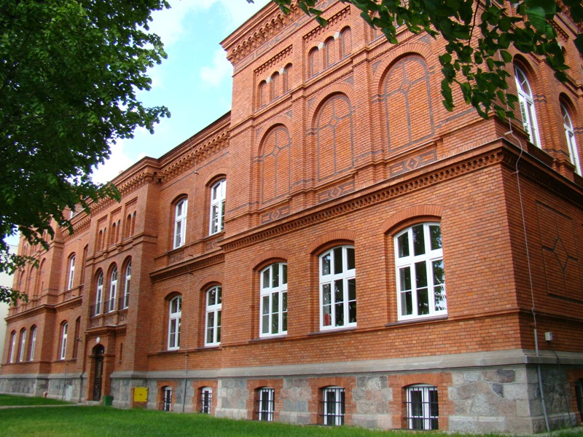  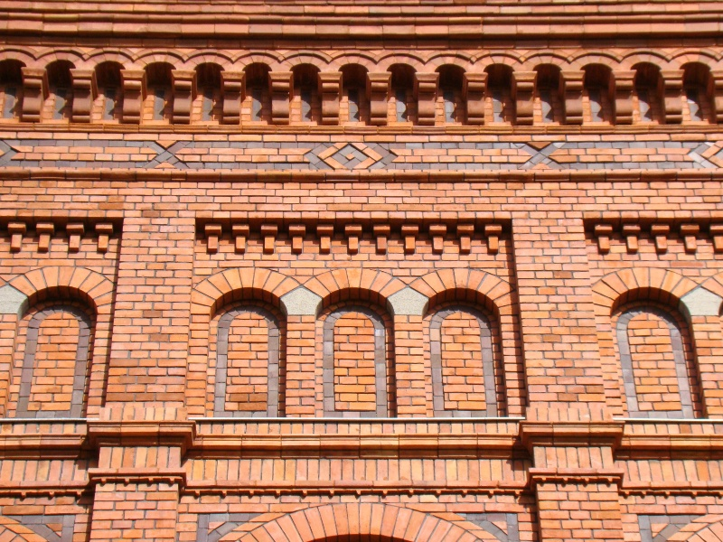  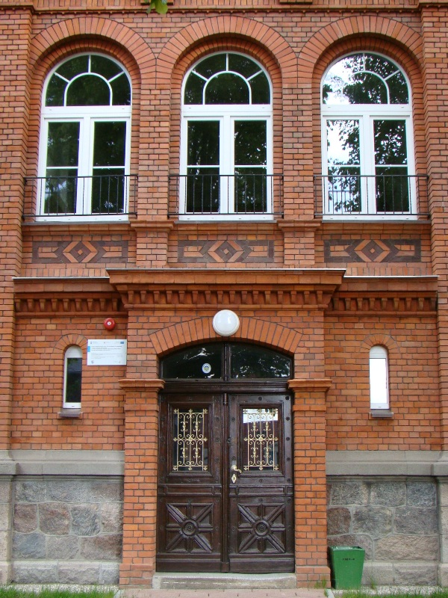  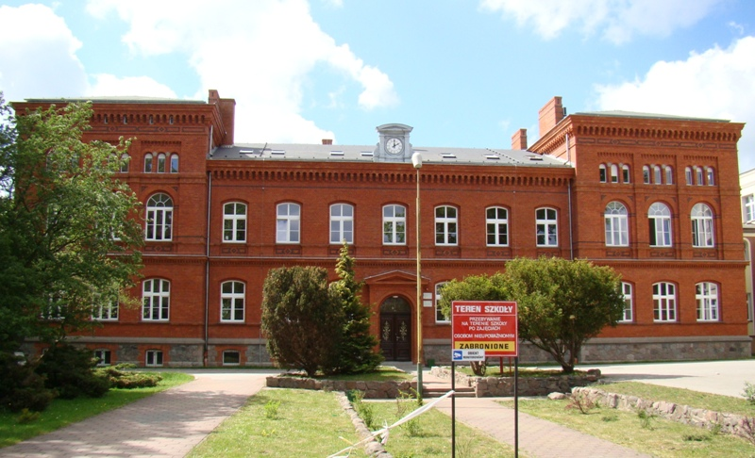 |  |  |  |  | 5. Miejscowość  Ś W I D W I N
6. Gmina
ŚWIDWIN
 |  |  |  |  | 7. Powiat  SWIDWIŃSKI |  | 8. Województwo  ZACHODNIOPOMORSKIE
9. Adres
78-300 Świdwin
ul. Kościuszki 28
 |  |  |  |  | 10. Lokalizacja  płd. część ulicy, pierzeja wschodnia |  |  | 11. Nr ewidencyjny działki  77
 |  |  |  |  | 12. Lokalizacja archeologiczna:
 |  |  |  |  | Nr obszaru AZP
 |  |  |  |  | Nr stanowiska na obszarze AZP
 |  |  |  |  | Nr stanowiska w miejscowości
 |  |  |  |  | 13. Własność |  |  | 14. Użytkownik
 |  |  |  |  | 15. Informacja o ochronie:
Nr i data wpisu
do rejestru zabytków
 |  |  |  |  | zapis w planie zagosp. przestrzennego |  | typowany do rejestru zabytków  strefa „B” ochr. konserwator.
 |  |  |  |  | inne |  | wojewódzka ewidencja zabytków
 |  |  |  |  | 16. Stan zachowania (skala 1-5)  4 – dobry |  |  | 17. Rodzaj zagrożeń
19. Opis obiektu (elementy zabytkowe), historia obiektu  Budynek wzniesiony w 1882 r. na potrzeby szkoły rolniczej (Landwirtschaft-schule), od 1927 r. gimnazjum (Rudolf Virchows Realgymnasium). W 1946 r. utworzono liceum pedagogiczne, w 1968 r. – liceum ogólnokształcące; obecnie działa zespół szkół ponadgimnazjalnych.  Obiekt o pierwotnej formie architektonicznej i neorenesansowym wystroju,  z elementami historycznego wyposażenia (drzwi, klatka schodowa, sztukaterie). Budynek o lekko rozczłonkowanej bryle (trzyskrzydłowy), dwukondygnacyjny z trzykondygnacyjnymi ryzalitami szczytowymi, nakryty spłaszczonymi dachami dwu- i czteropołaciowymi. Ściany osadzone na kamiennym cokole, ceglane, nietynkowane (z cegły klinkierowej), z bogatym detalem architektonicznym. Elewacje o symetrycznych podziałach, akcento-wane w ścianach długich ryzalitami, z portalami. Podziały elewacji wyznaczają liczne linie gzymsów o motywach arkadowych, schodkowych i ząbkowych. Otwory okienne zwieńczone łukami odcinkowymi i pełnołukowymi; w obrębie przyszczytowych ryzalitów w formie biforium (w tym blendy). Stolarka okienna współczesna, osadzona w pierwotnych otworach i odwzorowująca historyczne kształty i podziały. Zachowana pierwotna organizacja wnętrza, ze sklepieniem nad parterem oraz reprezentacyjna klatka schodową z kutą balustradą.  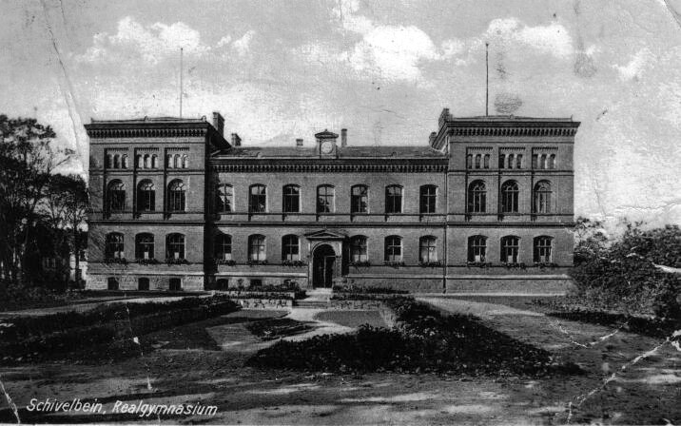  widok sprzed 1939 r. |  |  |  | 20. Zdjęcie / mapa / plan  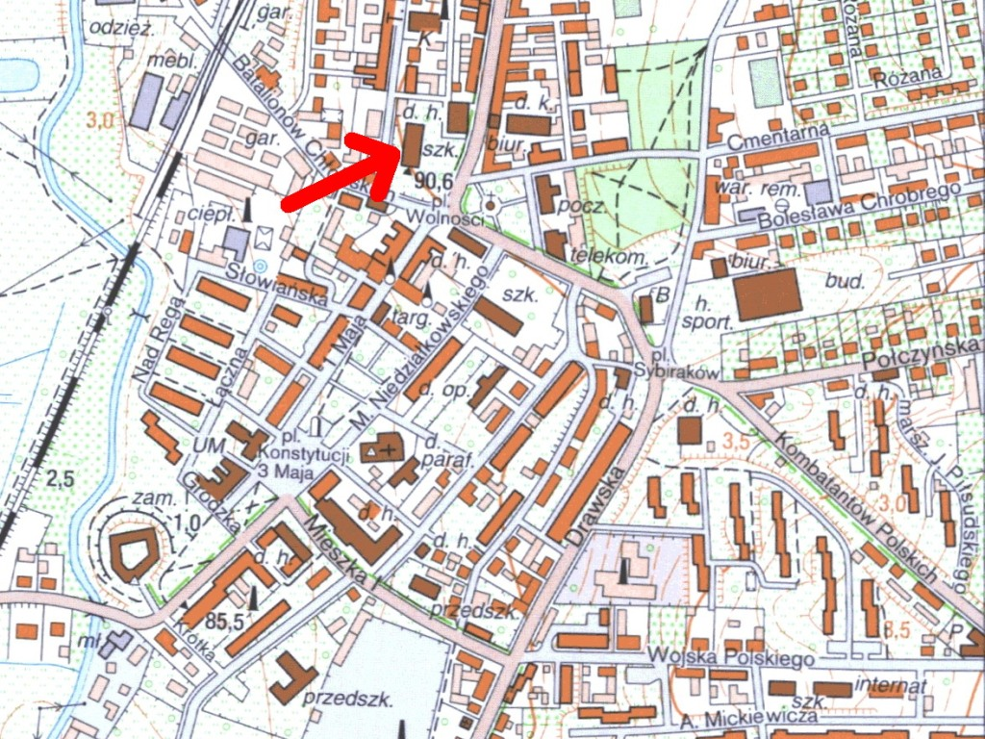
1. Prace budowlane i konserwatorskie, dokumentacja |  | 22. Uwagi  Studium Wartości Kulturowych miasta Świdwin,  oprac. J. Nekanda-Trepka, Szczecin 2004.  Miejscowy Plan zagospodarowania przestrzennego miasta Świdwin, oprac. MK S.C Raciborska, Rączka, Szczecin 2004. |  |  |  | 23. Opracował  mgr Waldemar Witek  „VERBUM” Szczecin
24. Data wykonania ewidencji
10. 2011 r.

